L I T E R A M U S I C A  Presse-Zitate  Lore Zorn las mit feinst nuanciertem Ausdruck diese Geschichte, dass man als Zuhörer tief ergriffen war. Die Worte und Töne tropften den Hörern in die Seele. Reinhilde Klinghoff-Kühn. Flöte, und Werner Klinghoff, Gitarre, streuten passende Barock- und moderne Musik zwischen die gemeißelten Sätze des Dichters, die ein Überdenken erforderten - und die Zuhörer waren im innersten Herzen ergriffen.  (Schwäbische Zeitung)  Zweifellos beherrscht Lore Zorn die schwere Kunst der Rezitation, angefangen von der absolut deutlichen (aber nicht überdeutlichen) Aussprache bis hin zur Differenzierung der Situationen und Charakterisierungen der Sprechenden.  (Schwarzwälder Bote)  Eine musikalische Lesung - und eine gelungene!  Lore Zorn verstand es meisterlich. den auftretenden Personen verschiedene Stimmen zu verleihen. Und die Musik legt sich rhythmisieren unter den Text, wo dieser ein nüchterner Report ist, sie verbindet eingeschobene Gedichte mit der Prosa, sie kommentiert einfühlsam die Schilderungen und Dialoge. Mildernd wirken die Klänge, wo der Text ein großes Maß an Beklemmung hervorrief. die Musik erhöhte die angeklungene Atmosphäre, setzte an Wende- oder Höhepunkten der Erzählung Momente musikalischer Besinnung und gab dem Zuhörer die Möglichkeit zum Nachdenken und -fühlen.  (Hohenloher Zeitung)  Lore Zorn, eine Rezitatorin mit suggestivem Nerv in der Stimme, hat die Besucher in der Kreuzkirche in Bann gehalten, die ergriffen waren von dieser Lesung.  (Nürtinger Zeitung) |  | L I T E R A M U S I C A  Lore Zorn  Schauspielerin, Rezitatorin, Sprecherin  Schauspielstudium bei Ludwig Anschütz, Stuttgart.  Auftritte mit Instrumentalisten, Chören, Orchestern, Ballettkompanien.  Gründung von LITERA MUSICA. Das Repertoire umfasst zeitgenössische und klassische Lyrik und Prosa.  Lehramt für Sprechtechnik an der Universität Tübingen.  Klinghoff-Duo  Sie spielen mit den Zeiten und der Zeit - quicklebendig, die Lebensströme der Musik verfolgend. Sie spielen alles, was gut ist, auch Jazziges und Piècen aus dem Salon. Sie bringen Musik wirklich "zur Sprache", die jeder, der aufgeschlossen ist, verstehen kann. Sie sind Magier des Details und Perfektionisten mit Herz:  Reinhilde Klinghoff-Kühn und Werner Klinghoff haben sich als "Klinghoff-Duo" ein ausgezeichnetes künstlerisches Renommée durch zahlreiche Konzerte im In- und Ausland erarbeitet. Dabei lobte die Kritik neben den erstrangigen Interpretationen vor allem auch den Ideenreichtum und die durchdachte Konzeption der Programme. www.Klinghoff-Duo.de  Werner Klinghoff  Gitarrist  Musikstudium mit Diplom in Heidelberg, Trossingen, Winterthur und Frankfurt  (Prof. Michael Teuchert und Prof. Heinz Teuchert).  Seit 1985 Konzerte mit Solo- und Ensembleprogrammen. 1989 Gründung des Klinghoff-Duos mit seiner Ehefrau Reinhilde Klinghoff-Kühn.  2001 erste CD „Von Bach bis Tango“.  Reinhilde Klinghoff-Kühn  Flötistin  Doppelstudium Querflöte/ Blockflöte in Karlsruhe, Trossingen, Paris und Luzern (Meisterklasse Sir James Galway) mit Abschluss Solistendiplom und Orchesterreife.  Seit 1993 zahlreiche Solokonzerte, Recitals und Kammermusikabende, Rundfunk- und CD-Aufnahmen, Workshops und Uraufführungen ihr gewidmeter Werke, unter anderem beim European Flute Festival. |  | L I T E R A M U S I C A  ALBRECHT GOES  “Unruhige Nacht”  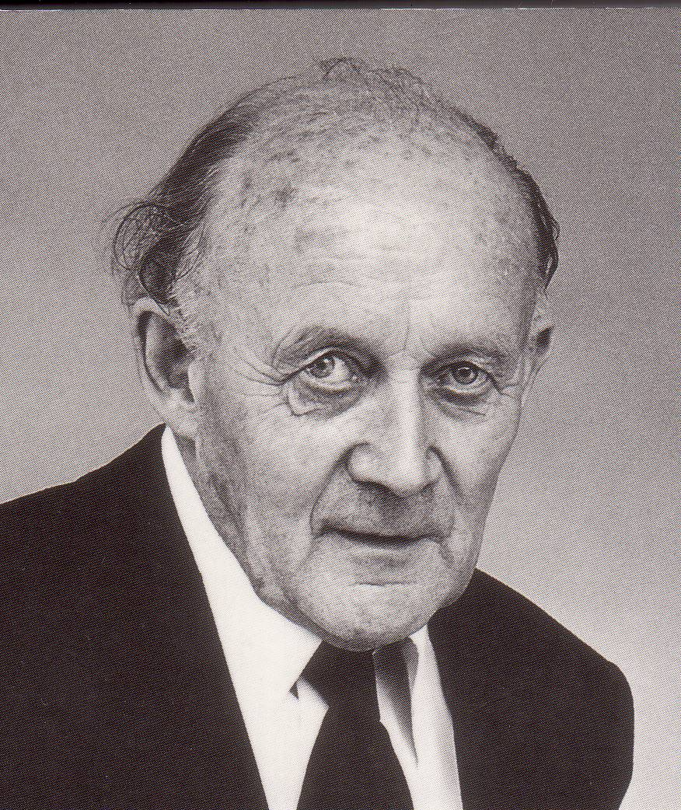  Rezitation: Lore Zorn  Musik: Klinghoff-Duo  Reinhilde Klinghoff-Kühn, Querflöte  Werner Klinghoff, Konzertgitarre
L I T E R A M U S I C A  Das Trio LITERA MUSICA mit der Schauspielerin Lore Zorn und dem Klinghoff-Duo wird uns in die dramatischen Ereignisse der “ Unruhigen Nacht“ von Albrecht Goes entführen. Im Zentrum dieser auch verfilmten und in 19 Sprachen übersetzen Antikriegs-Novelle steht die Erfahrung eines Wehrmachtspfarrers, der einen zum Tode verurteilten Fahnenflüchtigen in der letzten Nacht begleiten muss.  Verschiedene Menschen begegnen sich in einer Sturmnacht in der Ukraine 1942, Liebende. Es geht um Liebe mitten im Krieg und trotz des Krieges.  Es geht um die Menschenliebe in ihrer existentiellsten Form - angesichts des Todes.  Die Menschenliebe ist der Beschützer der Menschenwürde.  Es geht um das Selbstverständnis des Liebens und der Liebe, die im „höchsten und allumfassendsten Sinn der Zweck, die Rechtfertigung, die ganze Hoffnung des menschlichen Daseins ist.“  (Hans Gal)  „Wenn ich mit Menschen- und Engelszungen redete und hätte die Liebe nicht...“  Was Goes erzählt und wie er es erzählt, ist von erschütternder Schönheit und macht ihn ganz und gar aus, den großen Liebenden. |  | L I T E R A M U S I C A  Die Novelle „Unruhige Nacht“, die sich durchaus neben Wolfgang Borcherts „Draußen vor der Tür“ stellen darf, gilt als das bedeutendste Werk des Dichters und Pfarrers Albrecht Goes und begründete seinen internationalen Ruhm.  Albrecht Goes  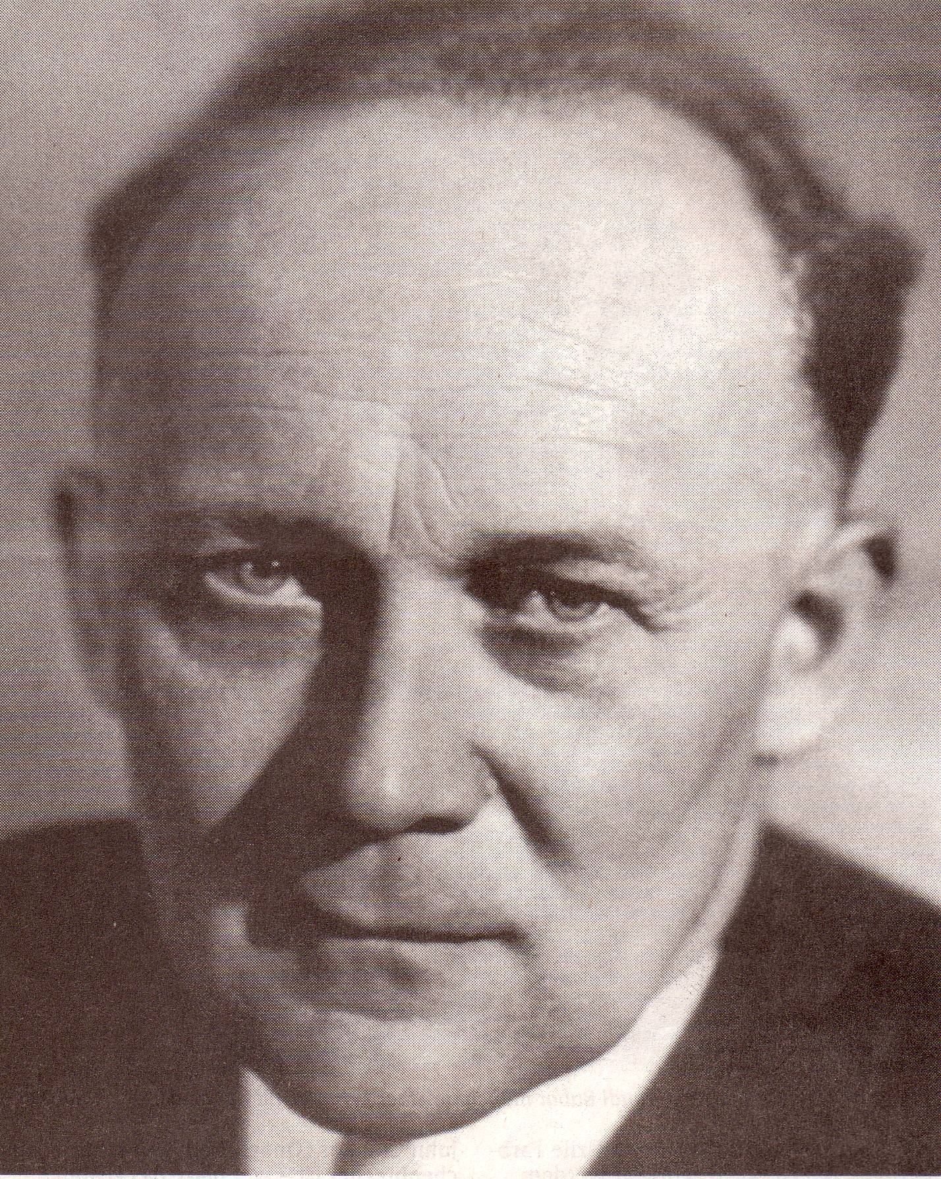  Albrecht Goes, Pfarrer und Dichter,  am 22. März 1908 in Langenbeutingen in Hohenlohe geboren, hat 45 Jahre im Raum Stuttgart gelebt und gewirkt, wo er am 23.Februar 2000 gestorben ist. |  | L I T E R A M U S I C A  Goes war mit seiner „von der Sorge bewachten Heiterkeit“ vielen - besonders auch jungen Menschen - Lebenshilfe durch seine Dichtung und die Menschenliebe, die sich in seinem Werk ausdrückt.  Er lebte so, wie es Martin Buber ausgedrückt hat: „Menschsein heißt, das gegenüberseiende Wesen zu sein.“  „Bei allem, was zwischen Menschen geschehen kann, geht es nur zum Besseren voran, wenn einer fähig ist, einen starken Traum zu träumen, dann aber diesen Traum vor sich zu sehen wie ein Lebendiges und ihm alles entgegenzutragen, was immer in ihm lebt: Sachkenntnis, Vernunft, Nüchternheit, Bescheidung, die Zuversicht, das Lachen und ein ungeteiltes Herz.“  aus: Albrecht Goes, „Väter und Söhne“  Albrecht Goes stellt als einer unserer größten deutschen Humanisten in Erinnerung und Rückbesinnung ein Stück Leben dar, das über alles Zeitgeschehnis hinaus Humanität schlechthin und tiefe, praktische Christlichkeit ist.

